### Crear un marcador

Para mostrar el marcador, crearemos una instancia de Scoreboard en AlienInvasion. En primer lugar, vamos a actualizar las sentencias import:

**alien_invasion.py**

--snip--  
from game_stats import GameStats  
from scoreboard import Scoreboard  
--snip--

A continuación, creamos una instancia de Scoreboard en __init__():

**alien_invasion.py**

def __init__(self):  
 --snip--  
 pygame.display.set_caption("Alien Invasion")  
  
 # Create an instance to store game statistics,  
 # and create a scoreboard.  
 self.stats = GameStats(self)  
 self.sb = Scoreboard(self)  
 --snip--

Luego dibujamos el marcador en pantalla en _update_screen():

**alien_invasion.py**

def _update_screen(self):  
 --snip--  
 self.aliens.draw(self.screen)  
  
 # Draw the score information.  
 self.sb.show_score()  
  
 # Draw the play button if the game is inactive.  
 --snip--

Llamamos a show_score() justo antes de dibujar el botón Reproducir.

Cuando ejecutes ahora *Alien Invasion*, debería aparecer un 0 en la parte superior derecha de la pantalla. (En este momento, sólo queremos asegurarnos de que la puntuación aparece en el lugar correcto antes de seguir desarrollando el sistema de puntuación). La Figura 14-2 muestra la puntuación tal y como aparece antes de que comience el juego.

A continuación, ¡asignaremos valores de puntos a cada alienígena!

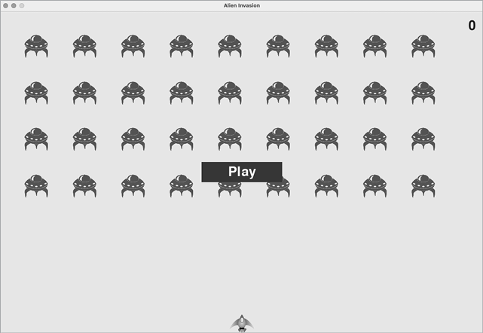

Figura 14-2: La puntuación aparece en la esquina superior derecha de la pantalla.

[anterior](c14_15.html)[Subtema 16 de 29: (Ver todo)](c14.html)[siguiente](c14_17.html)